Scratch
Un **algorithme **est une suite d'instruction permettant de contrôler un objet technique programmable.
Scratch est un langage de programmation.
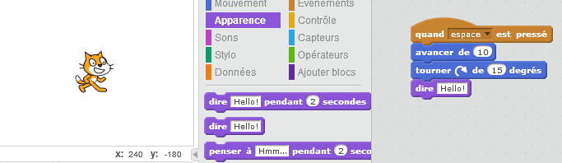

2 versions de Scratch :
- en local : Télécharger Scratch
- en ligne : Scratch

Pour créer un programme
Créer un nouveau programme.
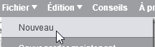ou 
Puis mettre un titre.

Pour sauvegarder sur son espace disque personnel
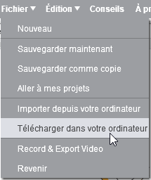

Exercices

Les bases
Ex 1 : Déplacer le lutin à la souris
Ex 2 : Déplacer le lutin au clavier Droite Gauche
Ex 3 : Déplacer le lutin au clavier Droite Gauche Haut Bas
Ex 4 : Déplacer le lutin avec conditions
Ex 5 : Déplacer le lutin avec conditions gauche droite haut bas
Ex 6 : Avec 2 lutins...
Ex 7 : Ajouts de murs
Ex 8 : C'est toi le loup !

Le robot qui suit la ligne
Description du projet
Réalisation du projet

Très difficile
Simulation d'un robot aspirateur

